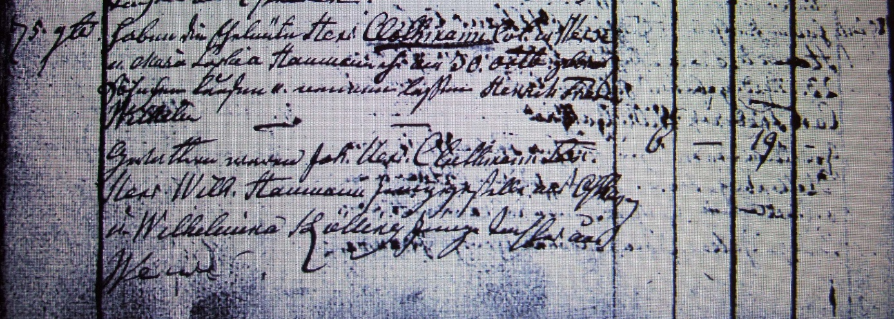

Kirchenbuch Heeren 1813; ARCHION-Bild 105 in „Taufen 1770 – 1819“
Abschrift:
„den 5. 9br. (November, KJK) haben die Eheleute Henr. Clothmann Col. zu Werve u. Maria Sophia Haumann ihr den 30. Octb. geborenes Söhnchen taufen u. nennen lassen Henrich Friedrich Wilhelm.
Gevattern waren: Joh. Henr. Clothmann Leib. (wahrscheinlich Leibzüchter, also Altenteiler, KJK), Henr. Wilh. Haumann Junggeselle in Ostheeren u. Wihelmina Kölling Junge Tochter aus Werve,…“.

